Ištekliai

Baltijos jūroje nedideliais kiekiais išgaunama nafta, pakrantėje kasamas gintaras, išvystyta žvejyba. Baltijos jūroje gyvena apie 70 jūrų žuvų rūšių.

Gyvūnai

Baltijos jūroje yra labai paplitę ruoniai. Jų yra trys rūšys: pilkieji, žieduotieji ir paprastieji. Dažniausiai gyvenamos ruonių vietos:
- Pilkųjų- prie Švedijos, Suomijos, Estijos ir Rusijos
- Žieduotojų- Botnijos įlankoje, Rygos įlankoje, Suomijos įlankoje
- Paprastųjų- sutinkami tik pietvakariniame regione.
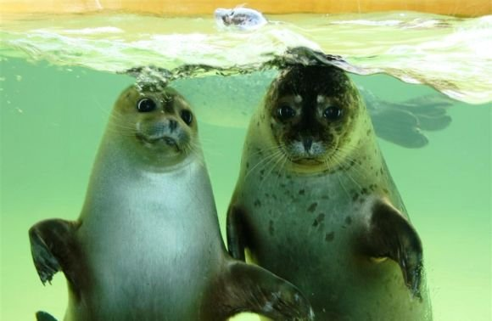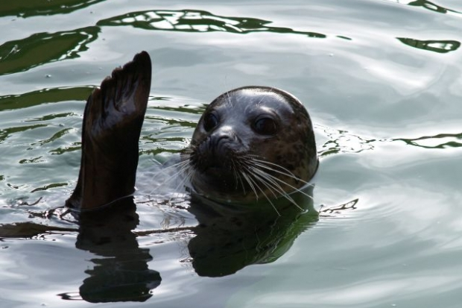
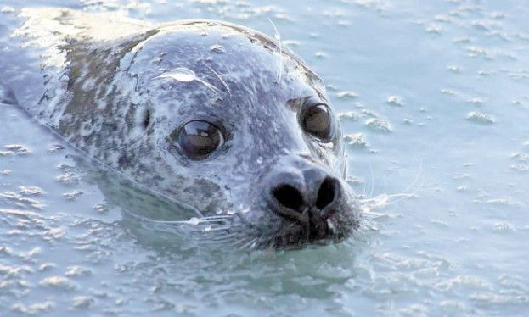
Pramogos

Baltijos jūroje taip pat gausu pramogų žmonėms. Vasarą visi eina į paplūdimius, ten deginasi, maudosi, plaukioja su vandens motociklais bei kateriais, važinėja keturračiais, sportuoja. O žiema dažniausiai žvejoja arba keliauja kruiziniais laivais.
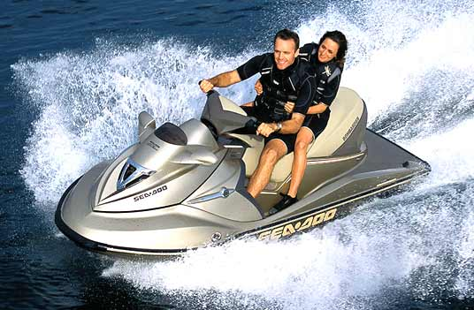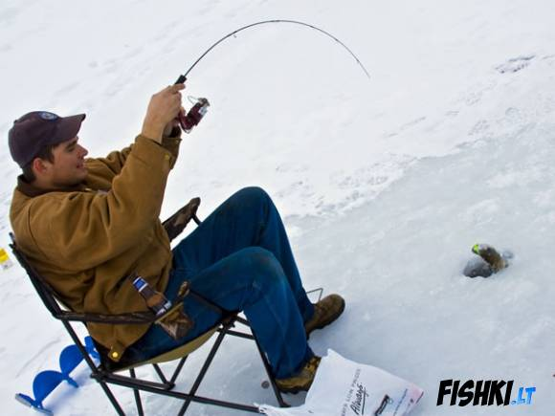
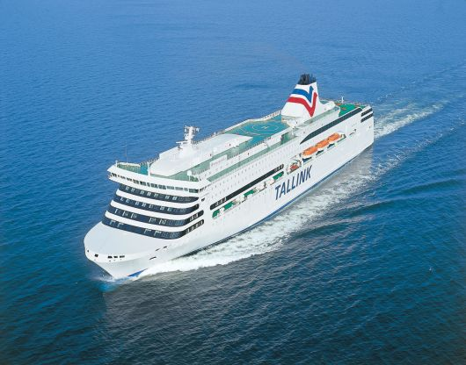

Baltijos jūra
